**ОСТОРОЖНО, ПЕТАРДЫ**

**ПАМЯТКА ДЛЯ ДЕТЕЙ И РОДИТЕЛЕЙ**

Совсем скоро будет любимый всеми в нашей стране праздник - Новый Год. Одна из замечательных новогодних традиций этого зажигательного праздника - запуск фейерверков, взрыв петард и другой пиротехники, которая создаёт волшебную атмосферу – однако это источник большинства новогодних травм, особенно для детей, которые так и норовят встать поближе, потрогать салют и проделать другие опасные действия. Основное (к сожалению, очень редко соблюдаемое) правило – **пиротехника детям не игрушка.** Продажа «огненных потех» детям до 16 лет запрещена, и если вы имеете возможность убедить своего ребенка воздержаться от опасной забавы – лучше это сделать.

О**сновные причины** того, что при использовании пиротехники могут случиться несчастные случаи: ***некачественная продукция; несоблюдение элементарных правил техники безопасности при запуске салютов; пиротехника используется детьми без присмотра взрослых; запуск салютов осуществляется людьми в состоянии алкогольного опьянения.***

**Вот лишь малая часть последствий,** к которым может привести несоблюдение техники безопасности при использовании праздничной пиротехники: **серьёзные травмы зрения, ожоги рук и лица, потеря пальцев.**

**Правила безопасности при запуске петард и фейерверков.**

- Тщательно изучите перед запуском инструкцию!

- Перед тем как поджечь фитиль вы должны точно знать, где у изделия верх и откуда будут вылетать горящие элементы. Нельзя даже в шутку направлять фейерверки в сторону зрителей.

- Площадка для запуска должна быть ровной, над ней не должно быть деревьев, линий электропередач и др. препятствий. Кроме того, она должна находиться на расстоянии не менее 50 метров от жилых домов. Ракеты часто залетают на балконы или, пробивая оконные стекла, в квартиры, служат причиной пожара. Кроме того, фейерверки могут попасть в людей.

- Не бросайте горящие петарды в людей и животных!

**- Запускать петарды детям запрещено!**

- Не задерживайте горящую петарду в руках!

- Нельзя помещать петарду в замкнутый объем: банку, ведро, бутылку!

- Используйте петарды только на открытом воздухе!

- Приближаться к горящей петарде нельзя ближе, чем на 5-10 м!

- Хранить и переносить петарды следует только в упаковке!

- Не носите петарды в карманах!

- Разбирать петарду запрещается!

- Категорически запрещается сжигать фейерверки на кострах.

- Ни в коем случае не наклоняйтесь над пиротехникой.

- Если петарда не сработала - не пытайтесь проверить или поджечь фитиль еще раз.

- Не запускайте ракеты во дворах-колодцах, в квартирах, вблизи домов и на небольших огороженных территориях.

Помните, что места для запуска каждого конкретного изделия должны быть указаны в инструкции.

- Не держите изделие в руках после поджога. Отбросьте от себя на 5-6 метров или после того, как фитиль был подожжен, положите на землю и быстро удалитесь на расстояние 5-6 метров от изделия!

- Уничтожают фейерверки, поместив их в воду на срок до двух суток. После этого их можно выбросить с бытовым мусором.

**Это должен знать каждый!**

**ОТВЕТСТВЕННОСТЬ ЗА ИСПОЛЬЗОВАНИЕ ПИРОТЕХНИКИ В ОБЩЕСТВЕННЫХ МЕСТАХ**

Использование пиротехники **запрещено:**

- в общественных местах - на площадях, улицах, в парках, в местах большого скопления людей

- вблизи жилых домов

Невыполнение данного требования может быть расценено как мелкое хулиганство (ст. 17.1. КоАП РБ), за совершение которого предусмотрен **штраф** в размере от 2 до 30 базовых величин **(690 рублей)** или административный арест на срок **до 15 суток**.

К административной ответственности по ст. 17.1 КоАП РБ может быть привлечен **несовершеннолетний с 14 лет.**

Кроме этого, если милиция заметит ребенка, взрывающего петарды, ответственность понесут родители по статье 9.4 КоАП РБ «Невыполнение обязанностей по воспитанию детей». Родителям придется заплатить **штраф** до 10 базовых величин **(230 рублей).**

А если при использовании пиротехники будет причинен значительный вред здоровью или имуществу окружающих, то нарушителям может грозить уголовная ответственность.

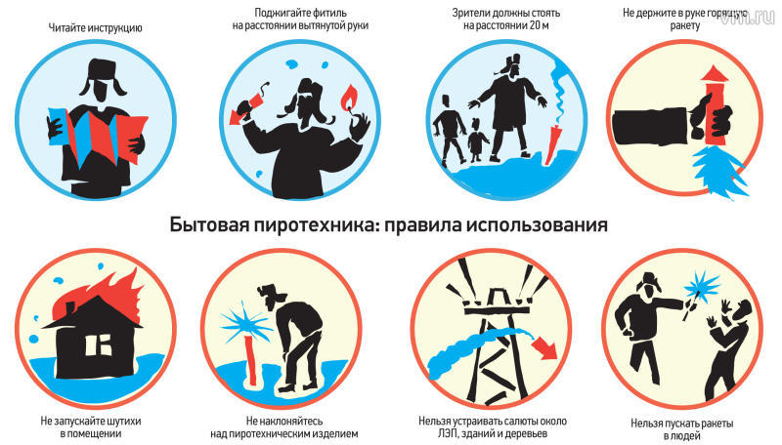

Есть правила на свете, Должны их знать все дети. Ты помни правила всегда, Чтоб не случилась вдруг беда, И неприятность не пришла, И где-то вдруг тебя нашла. И надо их не только знать, А постоянно выполнять.

**При чрезвычайной ситуации звони** 

Комиссия по делам несовершеннолетних Ганцевичского райисполкома, 2017